5 ПРАВИЛ ДЛЯ РОДИТЕЛЕЙ
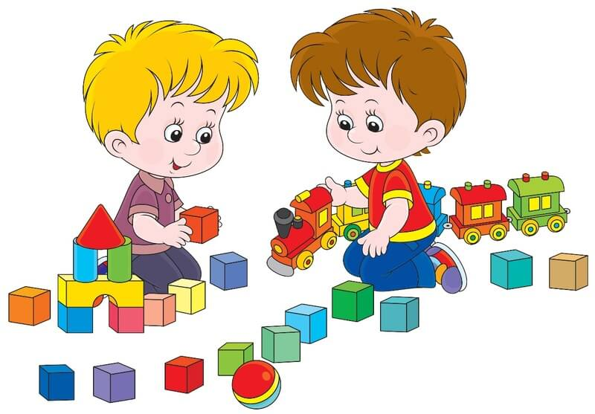
ПО ПРОВЕДЕНИЮ ИГР С ДЕТЬМИ
Правило первое: игра не должна включать даже малейшую возможность риска, угрожающего здоровью детей. Однако нельзя и выбрасывать из нее трудные правила, выполнить которые нелегко.
Правило второе: игра требует чувства меры и осторожности. Детям свойственны азарт и чрезмерное увлечение отдельными играми. Игра не должна быть излишне азартной, унижать достоинства играющих. Иногда дети придумывают обидные клички, оценки за поражение в игре.
Правило третье: не будьте занудами. Ваше внедрение в мир детской игры – введение туда новых, развивающих и обучающих элементов – должно быть естественным и желанным. Не устраивайте специальных занятий, не дергайте ребят, даже когда у вас появилось свободное время: «Давай-ка займемся шахматами!» Не прерывайте, не критикуйте, не смахивайте пренебрежительно в сторону тряпочки и бумажки. Или учитесь играть вместе с детьми, незаметно и постепенно предлагая свои варианты какого-то интересного дела, или оставьте их в покое. Добровольность – основа игры.
Правило четвертое: не ждите от ребенка быстрых и замечательных результатов. Может случиться и так, что вы вообще их не дождетесь! Не торопите ребенка, не проявляйте свое нетерпение. Самое главное – это те счастливые минуты и часы, что вы проводите со своим ребенком. Играйте, радуйтесь открытиям и победам – разве не ради этого придумываем мы игры, затеи.
Правило пятое: поддерживайте активный, творческий подход к игре. Дети больше фантазеры и выдумщики. Они смело привносят в игру свои правила, усложняют или упрощают содержание игры. Но игра – дело серьезное и нельзя превращать ее в уступку ребенку, в милость по принципу «чем бы дитя не тешилось».

